Министерство образования Республики Беларусь
Учреждение образования
БЕЛОРУССКИЙ ГОСУДАРСТВЕННЫЙ УНИВЕРСИТЕТ
ИНФОРМАТИКИ И РАДИОЭЛЕКТРОНИКИ
Факультет компьютерных систем и сетей
Кафедра программного обеспечения информационных технологий
ОТЧЕТ
по лабораторной работе № 4
по дисциплине «Методы машинного обучения»
на тему
«Бинарная классификация данных»
Выполнил: студент гр. 351002 Войтко Тимофей Дмитриевич
Проверил: Лебедевич Артем Владимирович
Минск 2026

Цель работы
Цель работы — подготовить данные для бинарной классификации, обучить логистическую регрессию, SVM и дерево решений CART, а также сравнить качество моделей по метрикам классификации. Работа выполнена в соответствии с заданием.

Датасет и предварительная обработка
Использован приложенный набор планов питания размером 500 строк и 14 столбцов [2]. Целевой признак `is_healthy` принимает значения 0 и 1. В наборе 453 отрицательных и 47 положительных наблюдений, поэтому доля положительного класса составляет 9,4 %.
Пропусков и полных дубликатов не обнаружено. Исходные числовые признаки уже находятся в диапазоне от 0 до 1. Проверка непрерывных признаков методом межквартильного размаха не выявила значений за границами 1,5·IQR; удаление строк не потребовалось. Имя блюда исключено из признаков, чтобы модель использовала числовые характеристики и бинарные диетические признаки.
На рисунке 2.1 показаны тепловая карта пропусков и распределение целевого класса. На рисунке 2.2 приведены диаграммы BoxPlot непрерывных признаков.
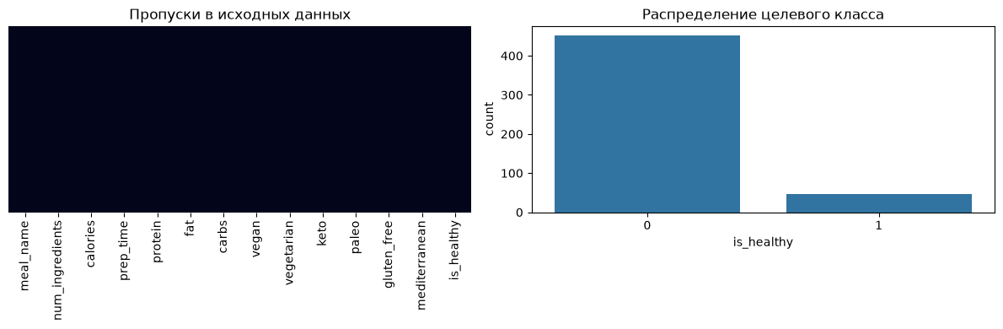
Рисунок 2.1 – Проверка пропусков и распределение целевого класса
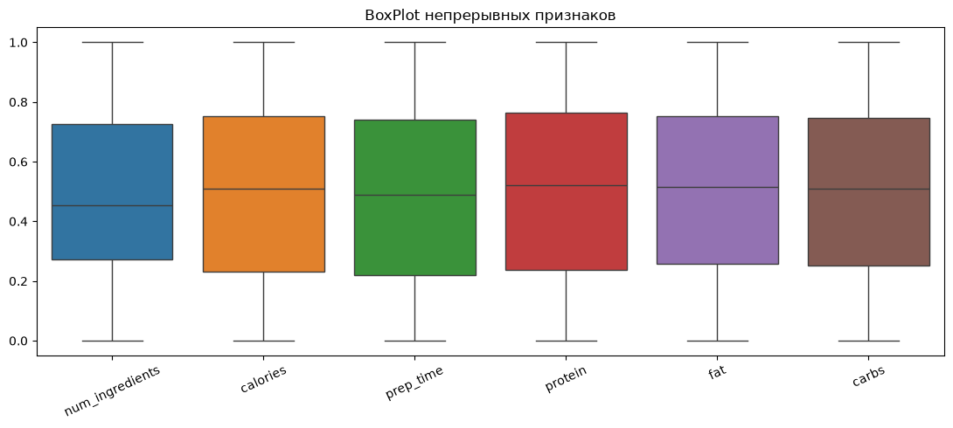
Рисунок 2.2 – Диаграммы BoxPlot непрерывных признаков

Формирование выборок и обучение моделей
В качестве цели выбран `is_healthy`; в матрицу признаков включены 12 числовых характеристик и бинарных диетических признаков. Данные разделены на обучающую и тестовую выборки в отношении 75 к 25 со стратификацией по целевому классу. В обучающую часть вошло 375 строк, в тестовую — 125; доли положительного класса сохранены.
Логистическая регрессия и SVM обучаются в конвейерах со `StandardScaler`. Параметры масштабирования вычисляются только на обучающей выборке. Для CART масштабирование не требуется. Из-за дисбаланса классов использован `class_weight="balanced"`.

models = {
"Логистическая регрессия": Pipeline([
("scaler", StandardScaler()),
("model", LogisticRegression(class_weight="balanced", max_iter=2000, random_state=RANDOM_STATE)),
]),
"SVM": Pipeline([
("scaler", StandardScaler()),
("model", SVC(class_weight="balanced", random_state=RANDOM_STATE)),
]),
"CART": DecisionTreeClassifier(
class_weight="balanced", max_depth=4, min_samples_leaf=5, random_state=RANDOM_STATE
),
}

predictions = {}
probabilities = {}
for name, model in models.items():
model.fit(X_train, y_train)
predictions[name] = model.predict(X_test)
if hasattr(model, "predict_proba"):
probabilities[name] = model.predict_proba(X_test)[:, 1]
else:
scores = model.decision_function(X_test)
probabilities[name] = (scores - scores.min()) / (scores.max() - scores.min())
print(name, "обучена")

Обучены три модели: логистическая регрессия, классификатор опорных векторов SVM и дерево решений CART с ограничением глубины и минимального размера листа.

Оценка качества классификации
Качество оценено на тестовой выборке по Accuracy, Precision, Recall, F1 и ROC-AUC. Из-за редкого положительного класса Accuracy рассматривается совместно с метриками для класса 1. Сводные результаты приведены в таблице 4.1; матрицы ошибок показаны на рисунке 4.1.
Таблица 4.1 – Метрики моделей на тестовой выборке
Модель | Accuracy | Precision | Recall | F1 | ROC-AUC
Логистическая регрессия | 0,616 | 0,154 | 0,667 | 0,250 | 0,652
SVM | 0,840 | 0,357 | 0,833 | 0,500 | 0,912
CART | 0,832 | 0,345 | 0,833 | 0,488 | 0,833
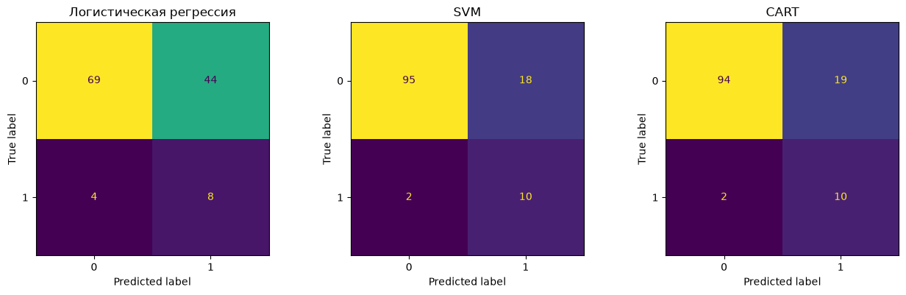
Рисунок 4.1 – Матрицы ошибок для трёх классификаторов
Наибольшую F1 и ROC-AUC показала SVM: 0,500 и 0,912. Её recall равен 0,833, то есть модель обнаружила большую часть здоровых планов. Precision 0,357 показывает, что среди предсказанных здоровых планов заметна доля ложноположительных результатов. CART близок по recall и F1, логистическая регрессия в данном разбиении уступила по всем основным метрикам.

Интерпретация дерева решений
Дерево CART позволяет представить классификацию в виде последовательности проверок признаков. Его структура показана на рисунке 5.1. Наибольшие важности в обученном дереве получили признаки `calories` (0,425), `fat` (0,332) и `protein` (0,243). Эти величины сильнее остальных использовались деревом при разделении объектов в данном эксперименте.
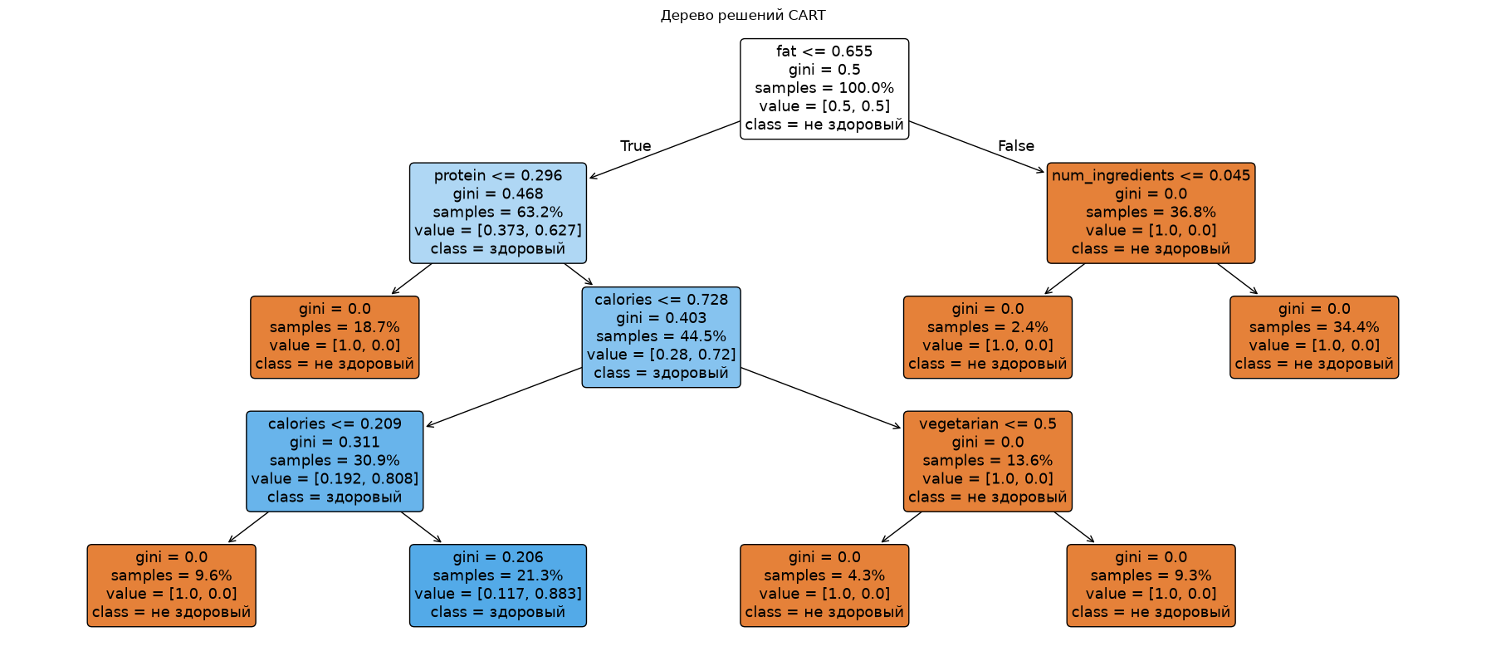
Рисунок 5.1 – Структура обученного дерева решений CART

Выводы
Подготовлен набор для бинарной классификации, проверены пропуски, дубликаты, диапазоны признаков и потенциальные выбросы. Обучены логистическая регрессия, SVM и CART; масштабирование включено в конвейеры логистической регрессии и SVM, а разбиение на выборки выполнено со стратификацией. По результатам тестирования лучшей по F1 и ROC-AUC стала SVM. При этом дисбаланс классов требует оценивать не только Accuracy, но также Recall, Precision и матрицу ошибок.

